 |  | Интерколор-Владивосток  690001, г. Владивосток, ул. Уткинская, д.30.  Тел./факс: (4232) 70-25-41; 8-924-24-00-244  e-mail: D.Gaydamak@vl.intercolor.ru

Набор для правки вмятин кузова автомобиля без повреждения ЛКМ (клеевой), Италия.  Цена: 437 евро.
   | Производитель: | STANZANI
   | Артикул: | 580

Cистема для быстрого ремонта использует подушечки различной формы и размера, которые надлежащим образом наклеиваются на ремонтируемую панель, что дает возможность устранять вмятины различных размеров без перекрашивания поврежденного участка; в комплекте поставки: электрический клеепередающий пистолет, набор расходных материалов, обратный молоток, адаптеры для клеевых подушечек
Cистема для быстрого ремонта использует подушечки различной формы и размера, которые надлежащим образом наклеиваются на ремонтируемую панель, что дает возможность устранять вмятины различных размеров без перекрашивания поврежденного участка.
Принцип работы тот же, что и у споттеров, только вместо приваривания, применяется наклеивание к поврежденному участку одной или нескольких подушечек. Используя вытягивающее устройство, пригодное для рихтовки повреждения, вмятина выправляется. По окончании процесса исправления остатки клея удаляются растворителем.
Комплект Glue Kit от Stanzani разработан для совместного применения с целым рядом аксессуаров системы Spot Power, применяемой для ремонта панелей с применением споттеров. В самом деле, кроме обратного молотка из комплекта поставки, можно использовать такие продукты, как арт. 175/V, арт. 179/V и арт. 750, в зависимости от методики восстановления повреждений.
Комплект Glue Kit от Stanzani является идеальным средством для быстрого исправления повреждений и ремонта вмятин на алюминиевых панелях, где эта технология ремонта без перекрашивания особенно пригодна для восстановления исходной формы поверхности благодаря механическим характеристикам металла.
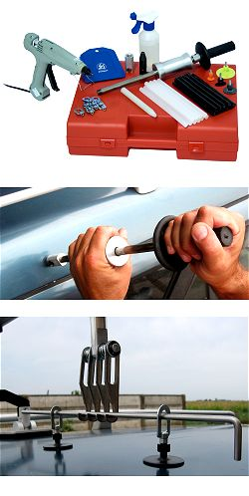

Расходные материалы
10 тяговых шайб с резьбой М6, арт. 07500050
5 клеевых подушечек Ø21 мм, арт. 07508000
5 овальных клеевых подушечек, арт. 07508100
5 клеевых подушечек Ø30 мм, арт. 07508200
5 клеевых подушечек с опорой Ø40 мм, арт. 07508300
10 клеевых палочек черного цвета для теплого климата, арт. 07506100
10 клеевых стержней белого цвета для холодного климата, арт. 07506200.
Стандартная комплектация
- обратный молоток с резиновой рукояткой М14;
- адаптер М14 для клеевых подушечек;
- адаптер М14 для резьбового штифта M6;
- 10 тяговых шайб с резьбой М6;
- 5 клеевых подушечек Ø21 мм;
- 5 овальных клеевых подушечек;
- 5 клеевых подушечек Ø30 мм;
- 5 клеевых подушечек с опорой Ø40 мм;
- скребок для удаления клея;
- растворитель клея;
- тефлоновое зубило для клея;
- 10 клеевых стержней черного цвета для теплого климата;
- 10 клеевых стержней белого цвета для холодного климата;
- пистолет клеепередающий.

